USD/TL Zaman Serisi Analizi

Sinem GÜL Elif AYSAN

*Bilişim Sistemeleri Mühendisliği*

221307027 snmgl01@gmail.com

**Özet-Bu rapor, zaman serisi analizinde kullanılan beş farklı transformer tabanlı modelin Gram Altın/TL fiyat tahmini üzerindeki performansını değerlendirmektedir. Kullanılan modeller arasında Transformer, Informer, Reformer, Temporal Fusion Transformer (TFT) ve Autoformer bulunmaktadır. Değerlendirme, çeşitli performans metrikleri (MSE, MAE, RMSE, MAPE, R²) temel alınarak yapılmıştır.**

***Anahtar Kelimeler—Zaman serisi analizi, makina öğrenmesi, Python, web kazıma***

# I. GİRİŞ

Altın fiyatları, ekonomik piyasalar üzerinde önemli bir etkiye sahiptir ve bu fiyatların tahmini, yatırımcılar için kritik öneme sahiptir. Bu çalışma, Gram Altın/TL fiyatlarının zaman serisi tahmininde ileri düzey transformer tabanlı modellerin doğruluğunu ve verimliliğini değerlendirmeyi amaçlamaktadır.

# II. METODOLOJİ

## A. Veri Toplama ve Ön İşleme

3866 dolar fiyatı kaydından oluşan bir Veri Seti Selenium kullanılarak Investing.com'dan alınmıştır. Veri setine eklenmiştir. Model eğitimi için girdiyi standartlaştırmak amacıyla veri normalleştirme gerçekleştirilmiş ve işlenen veriler, deneyler arasında tutarlılık sağlamak amacıyla bir CSV dosyasına kaydedilmiştir.

## B. Kullanılan Modeller

* **Transformer**: Çok başlı dikkat mekanizması ile geliştirilmiş bir model.
* **Informer**: Uzun vadeli bağımlılıkları modellemek için optimize edilmiş bir transformer modeli.
* **Reformer**: Daha hızlı hesaplama için geliştirilmiş bir encoder-decoder yapısı.
* **TFT (Temporal Fusion Transformer)**: Zaman serisi tahmini için özel olarak optimize edilmiş bir model.
* **Autoformer**: Sezonsallık ve trend özelliklerini ayırarak doğruluğu artıran bir transformer modeli.

## Bilişim Sistemleri Mühendisliği

221307008 elifaysan2016@gmail.com

III. SONUÇ VE TARTIŞMA

## A. Değerlendirme Metrikleri

Modeller aşağıdaki metrikler kullanılarak değerlendirilmiştir:

* **MSE (Mean Squared Error)**: Tahmin ve gerçek değerler arasındaki kare hataların ortalaması.
* **MAE (Mean Absolute Error)**: Hataların mutlak değerlerinin ortalaması.
* **RMSE (Root Mean Squared Error)**: Ortalama kare hatanın karekökü.
* **MAPE (Mean Absolute Percentage Error)**: Hataların yüzdelik ortalaması.
* **R² (R-Squared)**: Modelin veri içindeki varyansı açıklama oranı.

## B. Sonuçlar

Model ve Performans Karşılaştırmaları:

1. Transformer

* **MAE:** 8.9796
* **MSE:** 80.7976
* **RMSE:** 8.9887
* **MAPE:** 392.15%
* **R²:** -489.2476

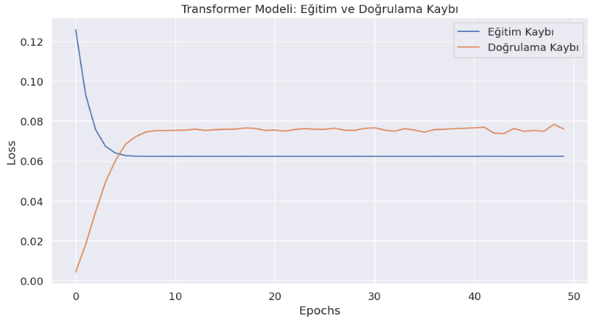

1. Informer

• **MAE:** 8.8914

• **MSE:** 79.2220

• **RMSE:** 8.9007

• **MAPE:** 388.32%

• **R²:** -479.6879

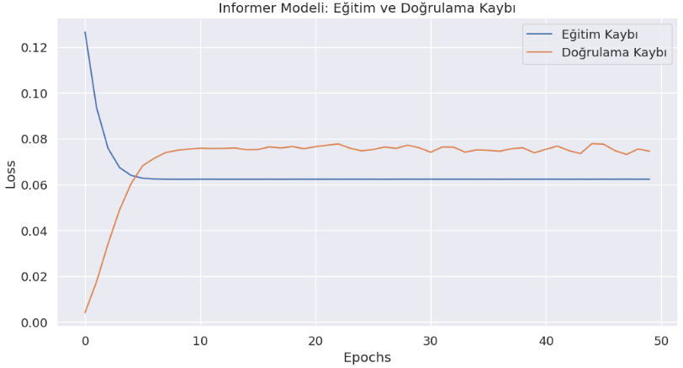

1. Reformer

* **MAE:** 8.9659
* **MSE:** 80.5514
* **RMSE:** 8.9750
* **MAPE:** 391.55%
* **R²:** -487.7541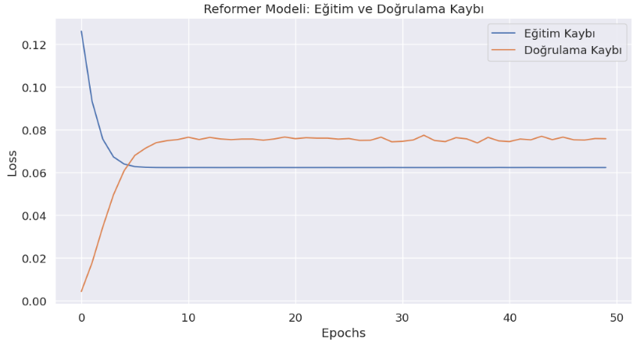

1. TFT

• **MAE:** 8.0980

• **MSE:** 65.7354

• **RMSE:** 8.1077

• **MAPE:** 353.88%

• **R²:** -397.8564

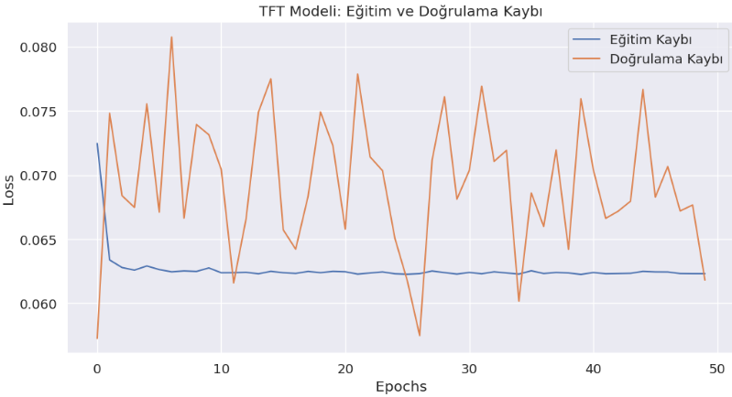

1. Autoformer

• **MAE:** 8.2406

• **MSE:** 68.0113

• **RMSE:** 8.2469

• **MAPE:** 359.51%

• **R²:** -411.6659

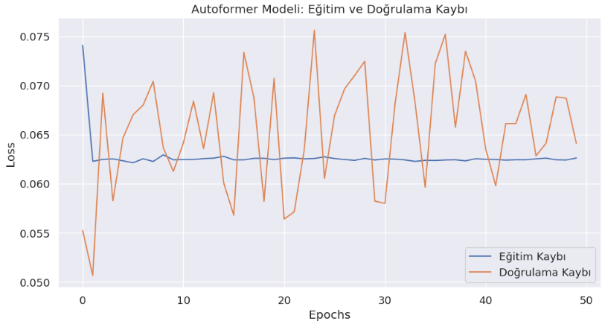

## C. Ana Bulgular

1. **Doğruluk**: TFT modeli, en düşük MSE ve RMSE değerleri ile en doğru tahmin sonuçlarını sağlamıştır.
2. **Verimlilik**: Informer, hesaplama süresi açısından daha hızlı bir sonuç sunarken, doğruluk açısından TFT’ye kıyasla biraz geride kalmıştır.
3. **Genel Performans**: Transformer tabanlı modeller, sezonsallık ve trend bileşenlerini modelleme konusunda güçlü bir performans göstermiştir

# IV. SONUÇ

Bu çalışma, ileri düzey transformer modellerinin zaman serisi tahmini üzerindeki potansiyelini göstermiştir. Gelecekte, ekonomik göstergeler ve dışsal faktörlerin entegrasyonu ile modellerin doğruluğu artırılabilir.

## KAYNAKÇA

* **Makine Öğrenmesi ve Zaman Serileri**  
  Hyndman, R. J., & Athanasopoulos, G. (2018). *Forecasting: Principles and Practice*.  
  https://otexts.com/fpp3/
* **Transformer Modelleri ve Zaman Serisi**  
  Vaswani, A., et al. (2017). *Attention Is All You Need*.  
  <https://arxiv.org/abs/1706.03762>
* **Derin Öğrenme Framework'leri**  
  Chollet, F. (2018). *Deep Learning with Python*.  
  https://www.manning.com/books/deep-learning-with-python  
  **Python ve Veri Analizi**  
  McKinney, W. (2012). *Python for Data Analysis*.  
  https://wesmckinney.com/book/